5 ЕҢІС ҚАБАТЫНЫҢ ЖЕР БЕТІНЕ ШЫҒУЫ

5.1 Жалпы мәліметтер
Жер беті бедерінің сипаты мен жатыс элементтері қабатына байланысты геологиялық карталарда еңіс жатқан жатыс қабаттарының жер бетіне шығуы әр түрлі кескін алады. Жатыс элементтерін өлшеуге болатын, еңіс қабатының бір нүктесі ғана шықса да, горизантальдар картасында осы қабаттың барлық сызықтарын құруға болады. Ол үшін топо негіздерінің екі горизонтальдар арасында орналасқан , құлау қабаты сызығы тілігінің горизонталь жазықтығына проекциясын білдіретін жатысты қолданады.
Мысалы, горизонтальар қимасы 100 м және картаның масштабы 1: 20000 болғанда, Һ 5 мм-ге тең болады. Содан кейін қабаттың нақты құлау бұрышына тең болатын бұрыш салады, мысалы, < = 15°. Еңіс сызықтарының горизонтальдармен қиылысу нүктелерінен (m₁ , m_{2,} m_{3,...} m_{n}) горизонтальды тіліктерін кесіп өтетін перпендикуляр жүргізіледі, берілген жағдайда жатыс m_{ср} = 19мм-ге тең. ( m келесі формулалар арқылы анықтауға болады: m/Һ = ctgа; m= Һ ctgа немесе m/Һ = tg а,; m=Һ/tg а ; мұндағы һ- картадағыигоризонтальдар қимасы, а –қабаттың құлау бұрышы)

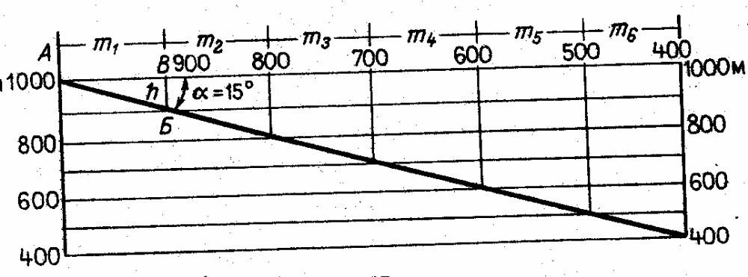
Сурет 9- Жатыс графигінің құрылысы
Жатыс мәне қабаттың еніс бұрышына, горизонтальдар арасындағы ара қашықтық пен картаның масшатбына байланысты болады, бірақ жер беті бедерінің формасына байланысты болмайды. Қабат небәрі жатық жатса, жатыс мәні соған байланысты көбірек болады. Құлау бұрышы көбейген сайын жатыс мәні кеми бастайды. Горизонтальдарды бар картада еніс қабатының жер бетіне бір нүкте арқылы шығуын тұрғызу үшін:
- жатыс элементтерін өлшеу нүктесіндегі созылу сызығын көрсетеін қабаттың стратоизогипсасын жүргізу керек;
- жатысқа тең болатын m қашықтықта стратоизогипстер қатарын жүргізу, қабаттың құлау бағатына қарай стратоизогипстер мәні кеми бастайды, ал көтерілу жағына қарай жер бедерінің горизонтальдар қимасының мәніне көбейеді;
- біраттас стратоизогипстер мен горизонтальдар бедерінің – қабаттың жер бетіне шығу нүктелерімен қиылысу нүктелерін белгілеу;
- осы нүктелерді қисық сызықпен қосады, пайда болған сызық қабат бетінің шығу сызығы деп аталады.
Мысалы: 10-шы суретте А нүктесінде қабат жабыны шығады, құлау азимуты СШ 25° ал құлау бұрышы 15° тең. А нүктесі арқылы созылу сызығы бойынша 40 м белгімен (40 м горизонтальдағы А нүктесі) стратоизогипс жүргізеді. Жатыс графигін трғызамыз да, m = 9,3 мм деп анықтаймыз. Мм қашықтығындастратоизогипс қатарларын жүргіземіз, олар қабаттың көтерілу қабатына қарай 50, 60, 70, 80, 90, 100 және 110 м-ге тең (горизонтальдар ең үлкен белгісі) бірінші белгілеріне және 30м белгімен құлау жағына қарай паралельді болады, яғни стратоизогипс белгілері мен олардың сандары жер бедерінің горизонтальдар санына және белгілеріне сәйкес келу керек.
Біраттас стратоизогипстер (және жарты стратоизогипс 55 және 65м) мен жер бедерінің горизонтальдарының (және жарты горизонтальдарды 55 және 65 м) қиылысын қисық сызықпен қосып, қабат жабынының шығу сызығын аламыз.
Егерде оның жер бетіне шығу нүктесі болса, онда осы сияқты әдіспен қабат табанының стратоизогипссысы өтеді. Сол жатысы қолдана отырып, стратоизогипстер қатарын жүргіземіз (олардың белгілері 15 суретте жақшаның ішінде көрсетіген), шығу нүктесін, содан кейін қабат табанының шығу сызығын табамыз.
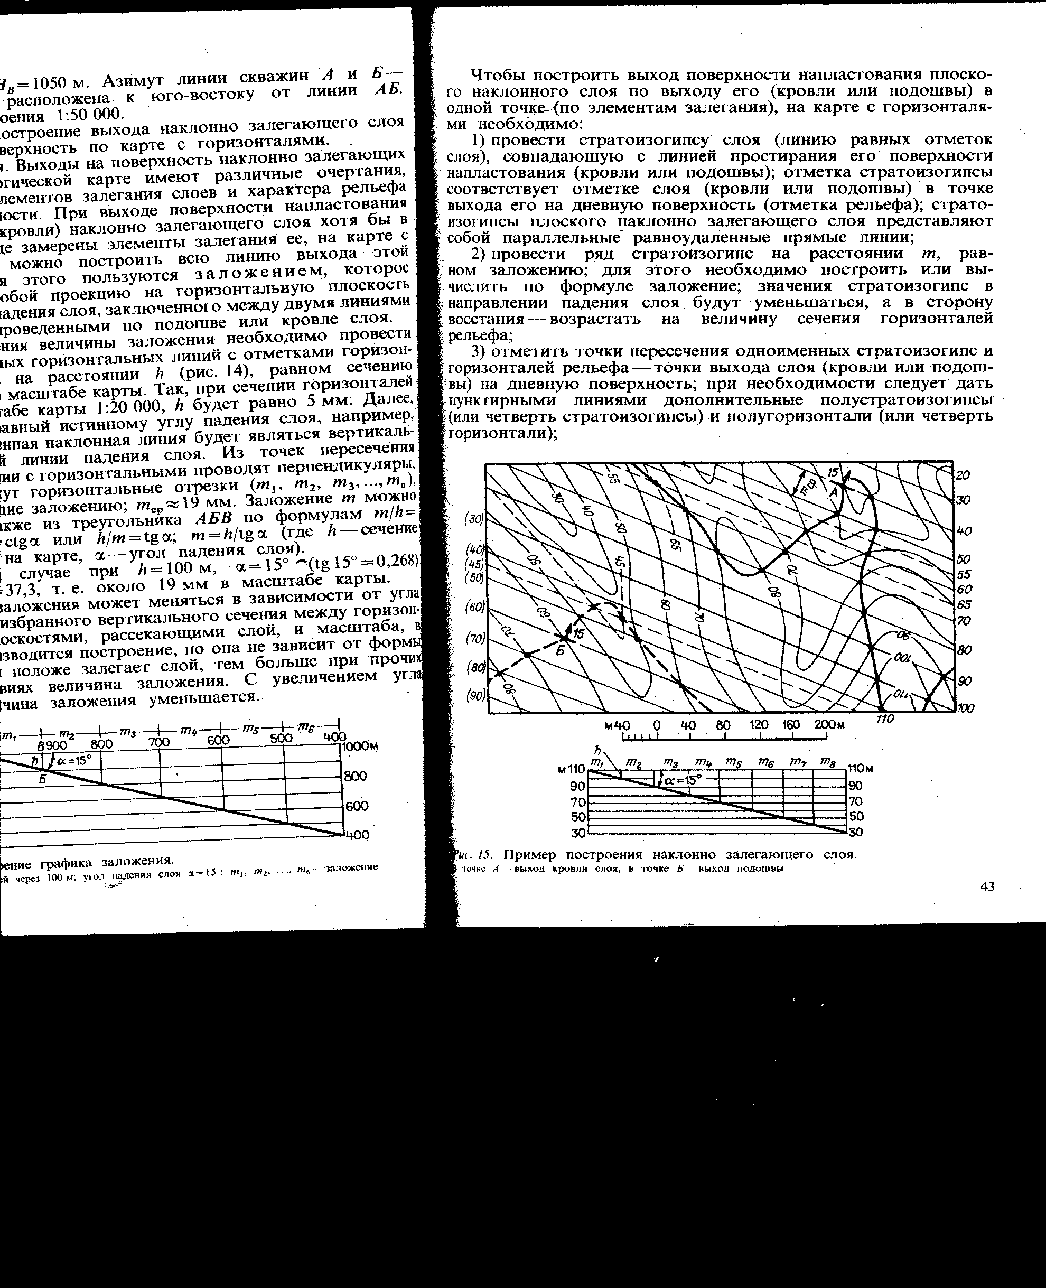
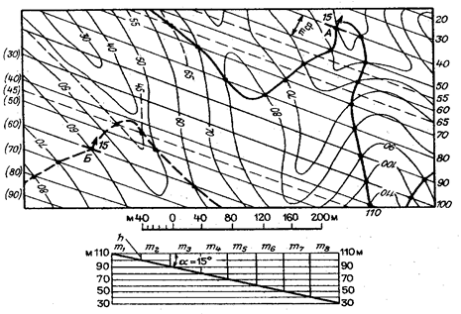
Сурет 10 – Еңіс жататын қабатты тұрғызу үлгісі
А нүктесінде- қабат жабынының шығуы. Б нүктесінде – қабат табанының шығуы.

5.2 Жұмыстың мақсаты
Компаспен жұмыс істеу дағдыларын бекіту. Жатыс элементтерін жанама әдістермен табу.
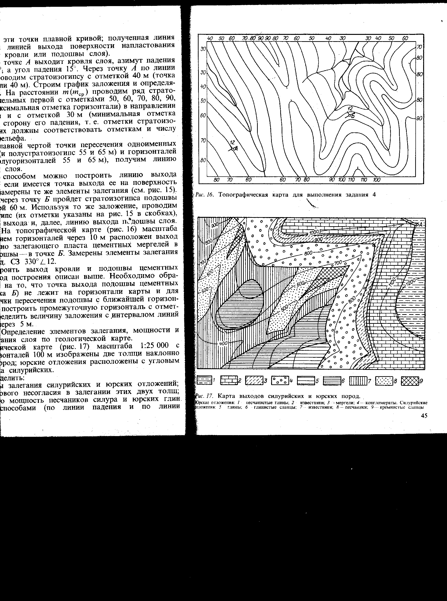

Тапсырма
1: 5000 масшатбы 10 м сайын горизонтальдар қимасы бар топографиялық карталарда (11-ші сурет) Б нүктесінде- жабыны, А нүктесінде цементі әксаз қатының еңіс жатысы табанының шығуы орналасақан. Қаттың жатыс элементтері өлшенген: құлау, азимуты СБ 330°< 12°.
Қуатын анықтау
1:25000 масшатабы горизонтальдар қимасы 100м болатын, геологиялық картада (сурет 12) еңіс жататын жыныстардың екі қабаты көрсетліген, юр түзілімдері силур түзілімдеріне бұрыштық сәйкессіздікпен орналасқан.
Келесілерді анықтау керек:
- юр және силур түзілімдерінің жатыс элементтерін;
- осы екі қабат жатысының бұрыштық сәкессіздігінің түрін;
- силур құмтастары мен юр саздарының нақты қуатын әртүрлә әдістермен анықтау (құлау және созылу сызықтары бойынша), сонымен қатар тілікті қабаттардың көрсетіліп созылуы бойынша құрастыру;
- юр түзілімдері табанын табатын бұрғыланған А нүктесінде ұңғыма тереңдігін анықтау;
- 100 м –ге тең болатын, тік тереңдңкпен юрдың табанына дейінгі ұңғыма орны жағдайын (ұңғыма сызығын) анықтау керек.
2) Жатыс элементтері, геологиялық карта бойынша қабаттың жатыс тереңдігін.
Тау компасы ұзындығы 8-11 см және ені 7-8 см-ден тұратын тік бұрышты табақтан құрастырылған. Табақтың ортасында 360° бөлінген лимб бекітілген. Лимбтың градустары сағат тіліне қарама-қарсы құрастылырған. Оңтүстік – солтүстік сызықтары компастың табағының ұзын жағына паралельді етіп лимбты орналастырады. Лимбтың ортасындағы таспаға соны солтүстіктегі магнитті полюске айланатын магнитті тіл қондырылған ине бұрап кіргізіледі. Тілдің солтүстік соңы көк немесе ақ бояумен боялған. Тілдің астынан магнитті тілді инедене көтеріп және сақинаға бекітуге болатын кең сақина кигізіледі. Сонымен қатар еңіс бұрыштарын өлшеу үшін табақта клинометр шкаласы бар. Еңіс бұрыштарын есептеу үшін сақинадан төмен орналасақан инеге кигізілген тістен тұрғызылған тістеуіш қызмет етеді. Клинометр шкаласы компас пластинкасының ұзын жағына қатысты бағытталған.
Лимб, сақиналы серіппеге бекітілген шынымен жабдықталған. Таспаның бір жақ бұрышына тілді көтеру мен төмендетуду басқаратын бұрама орналасқан.
Берліген бағыттағы азимутты өлшеу кезінде компастың ұзын жағын өлшенетін заттың солтүстік соңына қарай бағыттайды және есебін магнитті тілдің солтүстік соңы бойынша алады. Бұл кезде нақты азимутты емес, магнитті азимуттың мәнін алады. Магнитті ауытқудың мәні топографиялық карталарда көрсетліеді. Шығыс магниттік ауытқу жағдайында тау компасы бойынша есепкеауытқу мәнін қосу керек, ал егер батыс магниттік ауытқу болса, онда ауытқу мәнін алып тастау керек.
Тау кейбір конструкцияларында лимб бұрыла алады. Бұл жағдайларда лимбті ауытқу мәнімен бұрады: шығыс жаққа ауытқу кезде сағат тілі бойынша, ал батыс ауытқу кезде сағат тіліне қарсы бұрылады. Сол кезде нақты ауытқуға сәйкес есептер алынады.
Құлау азимутың есептеу үшін горизонталь жағдайындағы компасты қысқа жағымен қабаттың бетіне беттестіріп, лимбтағы батыс жағын құлау бойынша және тілдің батыс соңы бойынша есептейді.
Құлау бұрышын өлшеу үшін компасты тік жағдайда ұзын жағымен құлау сызығына беттестіріп, тіктеутіштің тістері арқылы есебін алады. Тау компасымен есептегендегі нақтылық 2°-3° құрайды.
Ашылымда тұрып, оңай байқау үшін есептеу кезінде мүмкін болатын қателерді болдырмау үшін жатыс элементтерін топографиялық карталарға бақылау пунктерінде өлшегеннен кейін лезде белгілеу керек.
Мүмкін болатын қателерді болдырмау үшін азимут сандарынан басқа, әдетте әлемнің жақтарының бастапқы бас әріпетрімен де көрсетеді. Градустың белгісі қойылмайды (есептеу кезінде оны нөлге теңеп қалуы мүмкін) . Өлшемдердің жазбасы келесі түрде жазылады: созылу азимуты. С3 290; құлау азимуты.СВ 20<25.
Іс-тәжерибеде әдетте құлау азимуты мен құлау бұрышы өлшенеді. Созылу сызығының азимутын құлау азимутының өлшемінде 90°қосу немесе алу жолымен оңай шығаруға болады. Созылу азимуты әдетте тік құлау кезінде өлшенеді және ол былай жазылады: созылу аз.СВ 260<90.
Егер элементтерін тікелей өлшеп анықта» алмаса, онда оны жанама әдіс – графикалық құру жолы арқылы анықтайды.
Егер сол бір жазықтық жағдайында қатталу жазып қрйылған кеде ғана бір түзуде жатпайтын және бір жазықтықта жататын жатыс элеменеттерін үш нүкте арқылы анықтауға болады:
- үш тік бұрғылау ұңғымаларында (немесе басқа тік тау қазбаларында);
- тікелей өлшем мүмкін болмаған үш ашылымдарда;
- жазық бедерлі геологиялық карталардағы үш нүктеде.

